Miércoles, 20 de mayo de 2020

¡Buenos días!
Para repasar un poco de cara al cuestionario del jueves:
Realiza una lectura de todo el tema 7.
Página 116, actividades 2,4,y 6.
Página 117, actividades 7 y 9.
Os paso las soluciones, para que os sirvan también para el repaso. Intenta hacer las actividades sin mirarlas y luego lo corriges.
No olvides enviármelo.
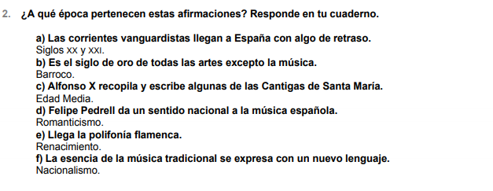
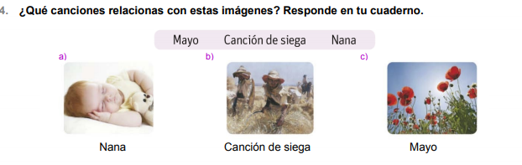
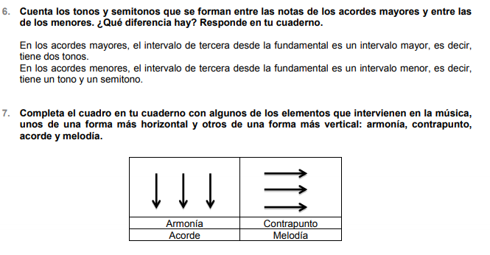
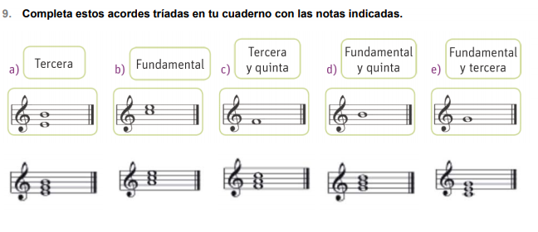
Besos a todos.
Cristina

Recuerda:
Para dudas, puedes contactar conmigo en el siguiente e-mail: cristina.garcia@sanviatorvalladolid.com y si necesitas vídeo conferencia para alguna explicación, mi usuario de Skype es C.Garcia-SV
Puedes solicitarme una tutoría en Skype a través de mail. Yo te citaré un día y a una hora concreta por la mañana para establecer la videoconferencia.

